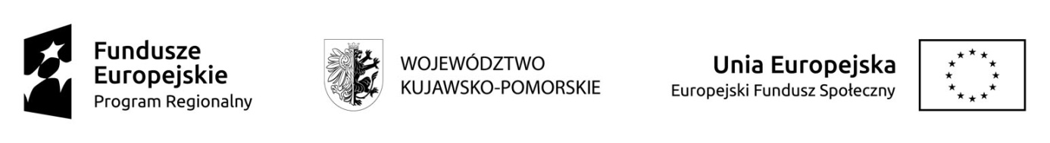
CKU-DG 38 /2022/EFS-ZD Załącznik nr 1

....................……………………,….…….....……

miejscowość, dnia

FORMULARZ OFERTOWY

ZAPYTANIE OFERTOWE

PRZEDMIOT ZAMÓWIENIA | Przeprowadzenia kursu spawania metodami MAG i TIG dla 10 uczestników z Włocławka w ramach projektu „Spełnimy Twoje zawodowe marzenia 2” współfinansowanego ze środków Unii Europejskiej w ramach Europejskiego Funduszu Społecznego.
ZAMAWIAJĄCY | Gmina Miasta Toruń, ul. Wały Gen. Sikorskiego 8, 87-100 Toruń  NIP 879-000-10-14, działająca poprzez: Centrum Kształcenia Ustawicznego w Toruniu, Pl. Św. Katarzyny 8, 87-100 Toruń
WYKONAWCA

Adres, NIP, Regon,
Numer telefonu / fax
Internet http:// e-mail
Cena brutto całego zamówienia (przeszkolenie 10 osób) | Cyfrowo: ………………………………………………………………  Słownie: ……………………………………………………………….
Miejsce realizacji zajęć | Włocławek, ul. …………………………………………………….
Wykonawca oświadcza, iż zapoznał się z treścią wzoru umowy i akceptuje go w całości.

Termin realizacji zamówienia | zgodnie z pkt. III. 2 i V. 1 Zapytania ofertowego

Data
Podpis
- Oświadczam, że zapoznałem się z opisem przedmiotu zamówienia i nie wnoszę do niego zastrzeżeń.
- Oświadczam, że spełniam warunki określone przez Zamawiającego.

……………………......................…………….
Podpis wykonawcy
UWAGA

Wykonawca dołącza do oferty:
- Załącznik nr 2
- Załącznik nr 3

